DESENVOLVIMENTO APP

Francisco Duó
Sosthenes Carlos Ferreira do Nascimento

RESUMO
O presente Projeto Integrador tem como objetivo demonstrar a aplicação prática dos conhecimentos adquiridos ao longo do curso por meio do desenvolvimento de uma solução tecnológica. O trabalho aborda as etapas de levantamento de requisitos, planejamento, modelagem, desenvolvimento e testes da aplicação, integrando diferentes áreas da tecnologia da informação, como Engenharia de Software, Banco de Dados, Desenvolvimento Mobile/Web e Redes de Computadores. Para a construção do sistema, foram utilizadas metodologias de desenvolvimento incremental e ferramentas modernas que possibilitam maior organização, integração e eficiência no processo de desenvolvimento. Além disso, o projeto busca evidenciar a importância da interdisciplinaridade na formação acadêmica e profissional dos estudantes, aproximando-os das demandas reais do mercado de trabalho. Como resultado, foi desenvolvido um sistema funcional capaz de atender aos objetivos propostos, demonstrando a integração entre teoria e prática durante o processo de aprendizagem.
Palavras-chave: Projeto Integrador; Desenvolvimento de Sistemas; Tecnologia; Interdisciplinaridade;

ABSTRACT
This Integrative Project aims to demonstrate the practical application of the knowledge acquired throughout the course through the development of a technological solution. The work addresses the stages of requirements gathering, planning, modeling, development, and system testing, integrating different areas of Information Technology, such as Software Engineering, Database, Mobile/Web Development, and Computer Networks. For the system development, incremental development methodologies and modern tools were used to provide greater organization, integration, and efficiency during the development process. Furthermore, the project highlights the importance of interdisciplinarity in the academic and professional education of students, bringing them closer to real market demands. As a result, a functional system was developed, capable of meeting the proposed objectives and demonstrating the integration between theory and practice throughout the learning process.
Keywords: Integrative Project; Systems Development; Technology; Interdisciplinarity; Practical Application.

- INTRODUÇÃO
O avanço das tecnologias da informação tem provocado profundas transformações na forma como empresas e organizações gerenciam seus processos internos. A informatização das atividades administrativas e operacionais tornou-se um fator essencial para aumentar a produtividade, reduzir custos e melhorar a qualidade dos serviços oferecidos aos clientes.
Nesse cenário, o desenvolvimento de aplicações móveis vem ganhando destaque devido à ampla utilização de smartphones e tablets no ambiente corporativo. A mobilidade proporciona acesso rápido às informações, permitindo que atividades antes realizadas manualmente sejam executadas de forma digital, segura e eficiente.
Dentro desse contexto surgiu a proposta de desenvolver um aplicativo para gerenciamento de ordens de serviço. Muitas pequenas empresas ainda realizam esse controle utilizando planilhas eletrônicas ou registros em papel, dificultando o acompanhamento dos atendimentos, a organização das informações e a geração de relatórios.
O desenvolvimento desta aplicação busca solucionar esse problema por meio de uma plataforma moderna, permitindo o cadastro de clientes, registro de ordens de serviço, acompanhamento das atividades realizadas e consulta das informações em tempo real.
Além de atender às necessidades do cenário proposto, o projeto possibilitou a aplicação prática dos conhecimentos adquiridos durante o curso, promovendo a integração entre diversas disciplinas estudadas ao longo da graduação.

1.1 Objetivo Geral
Desenvolver uma aplicação mobile para gerenciamento de ordens de serviço, utilizando tecnologias modernas de desenvolvimento de software, proporcionando maior organização, agilidade e segurança no controle das informações.

1.2 Objetivos Específicos
- Desenvolver uma aplicação mobile utilizando React Native;
- Construir uma API REST utilizando Node.js;
- Implementar um banco de dados relacional para armazenamento das informações;
- Aplicar conceitos de Engenharia de Software durante o desenvolvimento;
- Utilizar metodologias ágeis para gerenciamento do projeto;
- Validar o funcionamento do sistema por meio de testes funcionais.

- METODOLOGIA
O desenvolvimento deste Projeto Integrador foi realizado utilizando uma metodologia incremental, permitindo que cada funcionalidade fosse implementada, validada e aperfeiçoada ao longo do projeto.
Inicialmente foi realizado o levantamento dos requisitos do sistema por meio da identificação das necessidades dos futuros usuários. Nessa etapa foram definidos os requisitos funcionais e não funcionais da aplicação, estabelecendo as funcionalidades que deveriam ser implementadas.
Após essa etapa, iniciou-se o planejamento do projeto utilizando princípios das metodologias ágeis. Foram organizadas as atividades em pequenas entregas, permitindo maior controle do desenvolvimento e facilitando o acompanhamento da evolução do sistema.
Em seguida foi elaborado o protótipo das telas, permitindo visualizar previamente a interface do aplicativo antes do início da programação.
Na fase de desenvolvimento foi adotada uma arquitetura baseada em API REST, separando as responsabilidades entre front-end e back-end. Essa abordagem facilitou a manutenção do sistema e tornou possível a reutilização dos serviços disponibilizados pela API.
Durante toda a implementação foram realizados testes funcionais em cada módulo desenvolvido, buscando identificar possíveis inconsistências antes da integração completa do sistema.
Ao final do projeto foi realizada uma validação geral da aplicação, verificando o correto funcionamento das funcionalidades implementadas e comparando os resultados obtidos com os objetivos inicialmente definidos.
- INTERDISCIPLINARIDADE
A interdisciplinaridade representa um dos principais pilares do Projeto Integrador, pois permite a aplicação conjunta dos conhecimentos adquiridos em diferentes disciplinas do curso na resolução de um problema real. Em vez de desenvolver atividades isoladas, o estudante passa a compreender como cada área do conhecimento contribui para o desenvolvimento de uma solução tecnológica completa.
Segundo Fazenda (2011), a interdisciplinaridade promove a integração entre diferentes campos do conhecimento, favorecendo uma aprendizagem mais significativa e aproximando o ambiente acadêmico das demandas encontradas no mercado de trabalho. Dessa forma, o Projeto Integrador possibilita que os estudantes desenvolvam competências técnicas, analíticas e profissionais por meio da construção de um sistema funcional.
Durante o desenvolvimento deste projeto foram integrados conhecimentos provenientes das disciplinas de Desenvolvimento Mobile II, Metodologias Ágeis e Análise de Dados. Cada uma delas contribuiu diretamente para diferentes etapas do ciclo de desenvolvimento da aplicação, desde o planejamento inicial até a implementação, testes e validação do sistema.
A integração entre essas disciplinas permitiu compreender que o desenvolvimento de software envolve não apenas programação, mas também planejamento, organização, análise das informações, modelagem de processos e preocupação constante com a experiência do usuário.
3.1 DESENVOLVIMENTO MOBILE II
A disciplina de Desenvolvimento Mobile II foi responsável por fornecer os conhecimentos necessários para a construção da aplicação destinada aos dispositivos móveis. Durante o desenvolvimento do projeto foram aplicados conceitos relacionados à criação de interfaces modernas, navegação entre telas, gerenciamento de estados, integração com APIs REST e comunicação com banco de dados.
Para o desenvolvimento da aplicação foi utilizado o framework React Native, permitindo criar um único código-fonte capaz de ser executado em dispositivos Android e iOS. Essa abordagem proporcionou maior produtividade, facilidade de manutenção e reutilização de código.
Outro aspecto importante foi a organização da estrutura do projeto, separando componentes reutilizáveis, telas, serviços, rotas e arquivos de configuração. Essa divisão tornou o código mais organizado, facilitando futuras manutenções e evoluções da aplicação.
Além disso, foram aplicados princípios relacionados ao design de interfaces, buscando oferecer uma experiência intuitiva ao usuário. Foram utilizados componentes visuais padronizados, menus organizados, formulários responsivos e mecanismos de validação para reduzir erros durante a utilização do sistema.
Entre as principais funcionalidades implementadas destacam-se:
- autenticação de usuários;
- tela inicial com resumo das informações;
- cadastro de clientes;
- cadastro de ordens de serviço;
- consulta dos registros cadastrados;
- edição de informações;
- exclusão de registros;
- integração com API REST.
Outro conhecimento importante adquirido na disciplina foi a utilização do consumo de APIs utilizando requisições HTTP. Por meio da biblioteca Axios, a aplicação passou a enviar e receber informações do servidor de maneira dinâmica, garantindo atualização automática dos dados apresentados ao usuário.
Também foram utilizados recursos relacionados ao gerenciamento de estados da aplicação, permitindo controlar informações temporárias durante a navegação entre as diferentes telas do sistema.
A utilização desses recursos proporcionou maior desempenho, melhor organização do código e facilidade para futuras implementações de novas funcionalidades.
3.2 METODOLOGIAS ÁGEIS
A disciplina de Metodologias Ágeis contribuiu diretamente para a organização das atividades desenvolvidas durante o Projeto Integrador. Ao contrário dos modelos tradicionais de desenvolvimento de software, as metodologias ágeis priorizam entregas frequentes, adaptação às mudanças e comunicação constante entre os membros da equipe.
Durante o desenvolvimento deste projeto foram utilizados princípios do framework Scrum, organizando as atividades em pequenas etapas de desenvolvimento. Cada funcionalidade foi planejada antes da implementação, permitindo maior controle do cronograma e acompanhamento contínuo da evolução da aplicação.
As atividades foram divididas em tarefas menores, facilitando a distribuição das responsabilidades entre os integrantes da equipe e permitindo que diferentes funcionalidades fossem desenvolvidas simultaneamente.
Para acompanhamento do desenvolvimento foi utilizado um quadro Kanban, permitindo visualizar claramente as tarefas em andamento, concluídas e pendentes. Essa organização facilitou o gerenciamento do tempo e reduziu atrasos durante o desenvolvimento.
As principais etapas organizadas durante o projeto foram:
- levantamento de requisitos;
- definição da arquitetura;
- elaboração dos protótipos;
- implementação do front-end;
- desenvolvimento da API;
- criação do banco de dados;
- integração dos módulos;
- realização dos testes;
- documentação do sistema.
Outro benefício observado com a utilização das metodologias ágeis foi a facilidade para realizar correções durante o desenvolvimento. Sempre que uma melhoria era identificada, ela podia ser implementada rapidamente sem comprometer as demais funcionalidades do sistema.
Além disso, reuniões periódicas entre os integrantes da equipe permitiram acompanhar o andamento das atividades, identificar dificuldades e definir prioridades para as próximas entregas.
Essa organização contribuiu significativamente para que o projeto fosse concluído dentro do cronograma estabelecido.

3.3 ANÁLISE DE DADOS
A disciplina de Análise de Dados desempenhou papel fundamental na organização das informações utilizadas pela aplicação. O desenvolvimento de qualquer sistema computacional depende da correta estruturação dos dados, garantindo integridade, confiabilidade e rapidez no acesso às informações.
Inicialmente foi realizada a identificação das informações que deveriam ser armazenadas no banco de dados. A partir dessa análise foram definidas as principais entidades do sistema, seus atributos e relacionamentos.
Entre os dados armazenados destacam-se:
- clientes;
- usuários;
- ordens de serviço;
- serviços realizados;
- status das ordens;
- histórico de atendimentos.
Após essa etapa foi elaborado o modelo lógico do banco de dados, permitindo estruturar corretamente as tabelas e seus relacionamentos.
Também foram definidos os tipos de dados mais adequados para cada campo, buscando otimizar o armazenamento das informações e reduzir inconsistências.
Outro aspecto importante foi a implementação de consultas SQL responsáveis pela recuperação das informações exibidas na aplicação. Essas consultas permitiram listar registros, localizar clientes específicos, consultar ordens de serviço e gerar informações utilizadas durante o funcionamento do sistema.
Durante o desenvolvimento também foram aplicadas regras de validação para evitar duplicidade de informações, garantir preenchimento obrigatório dos campos essenciais e preservar a integridade dos dados armazenados.
Além da organização dos registros, foram implementados mecanismos de pesquisa e filtros que permitem localizar rapidamente informações cadastradas, melhorando significativamente a experiência do usuário.
A correta análise dos dados também contribuiu para facilitar futuras expansões do sistema, tornando possível adicionar novas funcionalidades sem necessidade de grandes alterações na estrutura já desenvolvida.
A integração entre Desenvolvimento Mobile II, Metodologias Ágeis e Análise de Dados demonstrou que o desenvolvimento de um sistema envolve diferentes áreas do conhecimento trabalhando de maneira complementar. Enquanto a disciplina de Desenvolvimento Mobile II concentrou-se na construção da interface e na implementação das funcionalidades, Metodologias Ágeis forneceu os métodos de planejamento e organização das atividades, e Análise de Dados garantiu a correta estruturação das informações manipuladas pelo sistema.
Essa integração possibilitou a construção de uma aplicação mais organizada, segura, escalável e alinhada às boas práticas de desenvolvimento de software, evidenciando a importância da interdisciplinaridade na formação do profissional de Tecnologia da Informação.
- TECNOLOGIAS UTILIZADAS
O desenvolvimento de um sistema computacional envolve a seleção de tecnologias capazes de atender aos requisitos funcionais e não funcionais definidos durante a etapa de planejamento. A escolha adequada das ferramentas influencia diretamente aspectos como desempenho, segurança, escalabilidade, facilidade de manutenção e experiência do usuário.
Neste Projeto Integrador foram utilizadas tecnologias modernas amplamente empregadas no mercado de desenvolvimento de software, permitindo a construção de uma aplicação robusta, organizada e preparada para futuras evoluções.
As principais tecnologias empregadas são apresentadas a seguir.

4.1 React Native
O React Native é um framework de desenvolvimento mobile criado pela Meta, que permite desenvolver aplicações nativas para Android e iOS utilizando JavaScript e React.
Sua principal característica é a reutilização de código entre diferentes plataformas, reduzindo significativamente o tempo de desenvolvimento quando comparado ao desenvolvimento nativo tradicional.
Neste projeto, o React Native foi utilizado para desenvolver toda a interface gráfica da aplicação, incluindo:
- Tela de Login;
- Tela Inicial;
- Cadastro de Clientes;
- Cadastro de Ordens de Serviço;
- Consulta de Ordens;
- Perfil do Usuário;
- Configurações.
Entre suas principais vantagens destacam-se:
- desenvolvimento multiplataforma;
- componentes reutilizáveis;
- grande comunidade;
- excelente documentação;
- integração simplificada com APIs REST;
- alta produtividade.
Além disso, sua arquitetura baseada em componentes facilitou a organização do projeto, permitindo a reutilização de códigos e maior facilidade na manutenção da aplicação.

4.2 JavaScript
JavaScript foi a linguagem de programação utilizada tanto no desenvolvimento da aplicação mobile quanto na construção da API.
Sua utilização permitiu manter uma padronização durante todo o desenvolvimento do sistema, reduzindo a curva de aprendizado e facilitando a integração entre o front-end e o back-end.
As principais aplicações da linguagem durante o projeto foram:
- criação das telas;
- validação de formulários;
- consumo da API;
- manipulação de dados;
- regras de negócio;
- tratamento de erros.
Sua ampla adoção pelo mercado foi um fator importante para sua escolha.

4.3 Node.js
O Node.js foi utilizado para implementar toda a camada de servidor da aplicação.
Sua principal função foi disponibilizar os serviços responsáveis pela comunicação entre o aplicativo e o banco de dados.
Durante o desenvolvimento foram implementados diversos endpoints responsáveis por:
- autenticação de usuários;
- cadastro de clientes;
- atualização de informações;
- consulta de registros;
- exclusão de dados;
- gerenciamento das ordens de serviço.
A utilização do Node.js proporcionou excelente desempenho e facilidade para construção da API REST.

4.4 Express
O Express é um framework para Node.js utilizado para simplificar o desenvolvimento de aplicações web e APIs.
Sua utilização permitiu organizar melhor o código do servidor através da separação entre:
- rotas;
- controladores;
- serviços;
- modelos;
- middleware.
Essa estrutura tornou o projeto mais organizado e facilitou futuras manutenções.
Também foram utilizados middlewares responsáveis pelo tratamento de erros, autenticação dos usuários e validação das requisições enviadas pelo aplicativo.

4.5 API REST
A comunicação entre o aplicativo e o servidor foi realizada por meio de uma API REST.
Cada funcionalidade do aplicativo envia requisições HTTP para o servidor utilizando os métodos adequados.
Foram implementadas operações utilizando:
- GET
- POST
- PUT
- DELETE
Essa arquitetura permitiu separar completamente a interface do usuário da lógica de negócio, aumentando a flexibilidade da aplicação.
Entre os principais benefícios dessa abordagem destacam-se:
- facilidade de manutenção;
- reutilização dos serviços;
- integração com outros sistemas;
- escalabilidade;
- segurança.

4.6 Git e GitHub
Durante todo o desenvolvimento do projeto foi utilizado o Git como sistema de controle de versões.
O Git permitiu acompanhar todas as modificações realizadas pelos integrantes da equipe, mantendo um histórico completo das alterações.
O GitHub foi utilizado como repositório remoto do projeto.
Entre suas funcionalidades utilizadas destacam-se:
- armazenamento do código;
- versionamento;
- compartilhamento entre os integrantes;
- recuperação de versões anteriores;
- gerenciamento de branches.
Essa prática tornou o desenvolvimento mais seguro e organizado.

4.7 Visual Studio Code
O Visual Studio Code foi utilizado como ambiente de desenvolvimento integrado (IDE).
Sua escolha ocorreu devido à facilidade de utilização e à ampla disponibilidade de extensões voltadas ao desenvolvimento JavaScript.
Entre os recursos utilizados destacam-se:
- destaque de sintaxe;
- depuração;
- terminal integrado;
- integração com Git;
- formatação automática do código.
Esses recursos contribuíram para aumentar a produtividade da equipe durante o desenvolvimento.

4.8 Postman
O Postman foi utilizado durante a etapa de testes da API.
Com essa ferramenta foi possível validar:
- autenticação;
- cadastro de usuários;
- atualização dos registros;
- consultas;
- exclusões;
- tratamento de erros.
A utilização do Postman permitiu identificar inconsistências antes da integração da API com o aplicativo mobile.
- CRONOGRAMA DE DESENVOLVIMENTO

Para auxiliar na organização das etapas do Projeto Integrador, foi elaborado um cronograma baseado no modelo de Gráfico de Gantt, permitindo acompanhar o andamento das atividades desenvolvidas durante o projeto.
Segundo Vargas (2016), o cronograma é uma ferramenta fundamental no gerenciamento de projetos, pois possibilita controlar prazos, organizar tarefas e monitorar o progresso das atividades executadas.
O planejamento das etapas contribuiu para melhor distribuição das tarefas entre os integrantes da equipe, permitindo maior organização durante o desenvolvimento da aplicação. Além disso, o cronograma auxiliou no acompanhamento das atividades relacionadas ao levantamento de requisitos, modelagem, desenvolvimento, testes e documentação do sistema.
Dessa forma, a utilização do Gráfico de Gantt permitiu visualizar a sequência das etapas do projeto, facilitando o gerenciamento das atividades e garantindo maior controle sobre o desenvolvimento da aplicação.
Tabela 1 – Cronograma de Desenvolvimento

Etapa | Semana 1 | Semana 2 | Semana 3 | Semana 4 | Semana 5
Levantamento de Requisitos | ███
Planejamento | ███ | ███
Protótipos |  | ███ | ███
Desenvolvimento Front-end |  |  | ███ | ███
Desenvolvimento Back-end |  |  | ███ | ███
Integração API |  |  |  | ███
Testes |  |  |  | ███ | ███
Documentação |  |  |  |  | ███

Fonte: Autores (2026).

- DESENVOLVIMENTO DO APP

Após o desenvolvimento das etapas de planejamento, modelagem e implementação, foi realizada a demonstração da aplicação com o objetivo de apresentar as principais funcionalidades do sistema e validar o funcionamento das ferramentas desenvolvidas. Nesta etapa, são evidenciadas as interfaces, fluxos de navegação, integração com banco de dados e comunicação com a API.
A demonstração do sistema é importante para comprovar que os requisitos definidos durante o planejamento foram implementados corretamente, além de permitir a visualização prática das funcionalidades disponíveis para o usuário. Durante o desenvolvimento do projeto, foram criadas diferentes telas responsáveis pela interação entre o usuário e o sistema.
As telas desenvolvidas contemplam funcionalidades relacionadas à autenticação de usuários, acesso às funcionalidades principais do sistema, realização de cadastros, consulta de informações e gerenciamento dos dados armazenados na aplicação. Além disso, foram aplicados conceitos relacionados à integração entre front-end, API e banco de dados, garantindo o funcionamento adequado da aplicação.
Figura 01 - Telas do APP
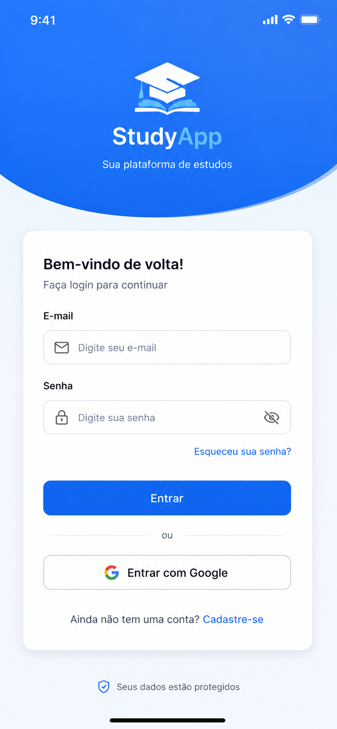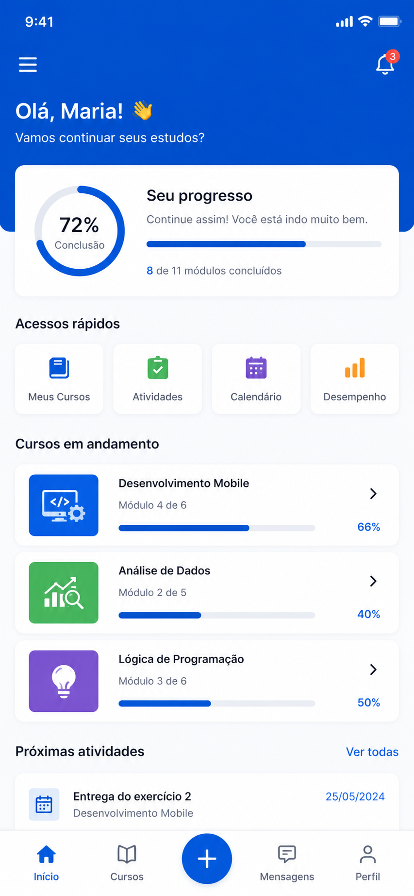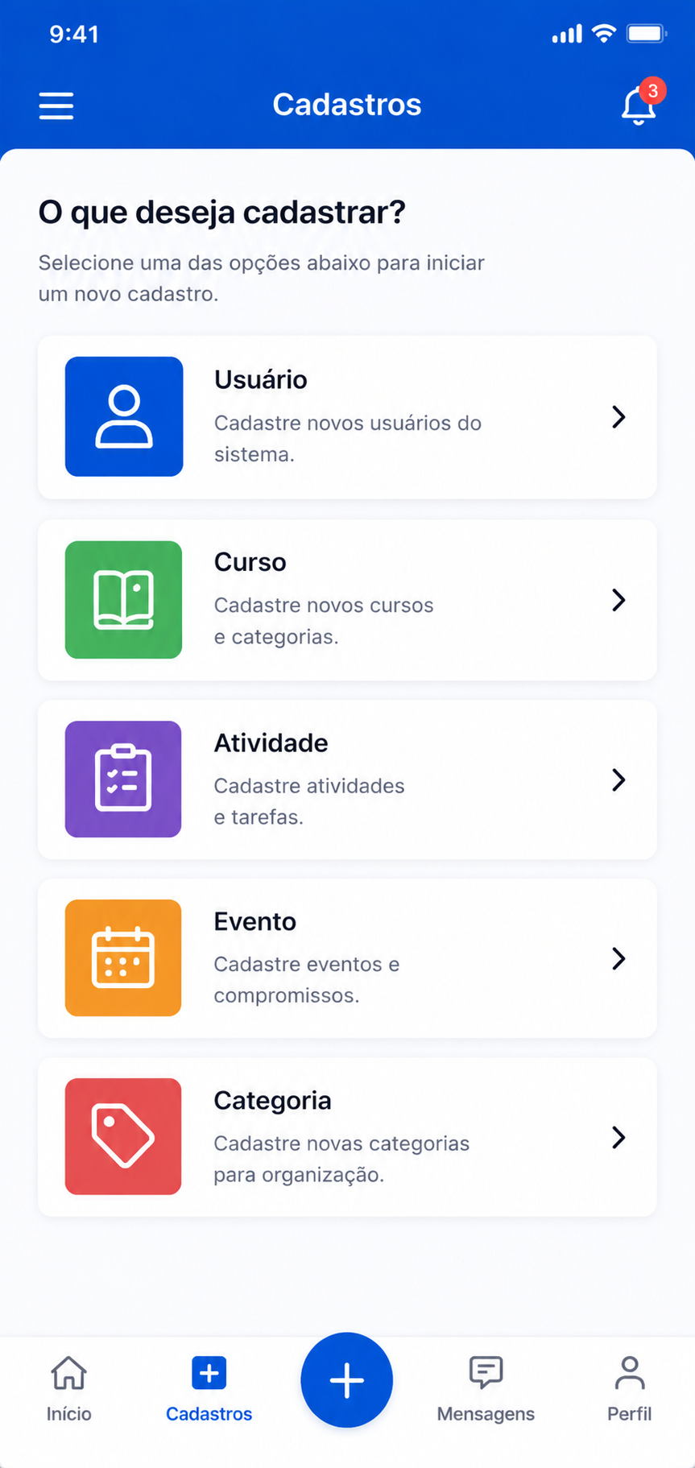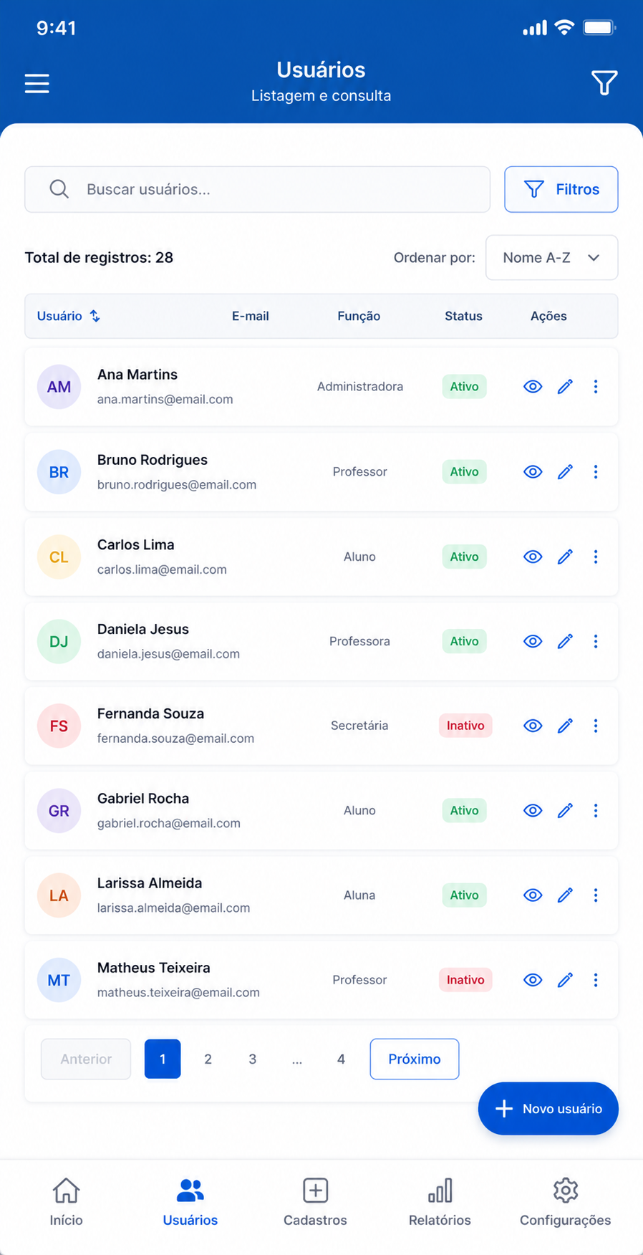

Fonte: Autores (2026).

Segundo Nielsen (2012), a interface de um sistema deve proporcionar simplicidade, clareza e facilidade de utilização, contribuindo para uma experiência mais eficiente e intuitiva para o usuário.

6.1 TELA DE LOGIN
A tela de login foi desenvolvida com o objetivo de realizar a autenticação dos usuários e controlar o acesso às funcionalidades da aplicação. Essa funcionalidade é fundamental para garantir maior segurança, organização das informações e personalização da experiência do usuário dentro do sistema.
Durante o desenvolvimento dessa interface, foram aplicados conhecimentos relacionados à disciplina de Desenvolvimento Mobile II, utilizando componentes visuais, navegação entre telas, validação de formulários e integração com a API responsável pela autenticação dos dados.
Além da parte visual, foram aplicados processos de validação dos dados informados pelo usuário, verificando se os campos foram preenchidos corretamente antes do envio das informações para a API. Segundo Pressman (2016), a validação de dados é importante para reduzir falhas no sistema e garantir maior confiabilidade durante o processamento das informações.
Durante a comunicação com a API, a aplicação realiza o envio das credenciais do usuário para o servidor, responsável por verificar as informações armazenadas no banco de dados. Caso os dados estejam corretos, o sistema libera o acesso às funcionalidades da aplicação.

6.2 TELA INICIAL
A tela inicial foi desenvolvida com o objetivo de centralizar as principais funcionalidades da aplicação, proporcionando ao usuário uma navegação mais organizada, intuitiva e eficiente. Por meio dessa interface, o usuário pode acessar rapidamente os recursos disponíveis no sistema, facilitando a utilização das funcionalidades e melhorando a experiência durante a navegação.
Durante o desenvolvimento dessa tela, foram aplicados componentes visuais modernos, técnicas de organização de interface e mecanismos de navegação entre telas, permitindo maior fluidez na utilização da aplicação. Além disso, a interface foi integrada dinamicamente às informações armazenadas no banco de dados, possibilitando a exibição de dados atualizados em tempo real.
A construção da tela inicial também envolveu conceitos relacionados à usabilidade e experiência do usuário, buscando garantir uma interface limpa, responsiva e de fácil compreensão. Segundo Nielsen (2012), “a usabilidade é um atributo de qualidade relacionado à facilidade do uso das interfaces” (NIELSEN, 2012, p. 26), tornando a navegação mais simples e eficiente para o usuário.

6.3 FUNCIONALIDADES DE CADASTRO
As funcionalidades de cadastro foram desenvolvidas com o objetivo de permitir o registro, armazenamento e gerenciamento das informações utilizadas pela aplicação, garantindo maior organização e controle dos dados inseridos no sistema. Essa etapa é fundamental para o funcionamento da aplicação, pois possibilita a inclusão e atualização das informações de forma estruturada e segura.
Durante o desenvolvimento dessas funcionalidades, foram utilizados formulários interativos, validações de campos e integração com a API responsável pelo processamento e armazenamento das informações no banco de dados. Além disso, foram aplicadas regras de validação para garantir a integridade dos dados inseridos pelos usuários, reduzindo inconsistências e possíveis erros durante o uso do sistema.
A comunicação entre a interface da aplicação e a API permitiu que os dados fossem enviados, processados e armazenados dinamicamente, proporcionando maior eficiência no gerenciamento das informações. Segundo Pressman (2016), a validação de dados e a correta integração entre os componentes do sistema são essenciais para garantir confiabilidade e qualidade no desenvolvimento de software.
Além da parte funcional, a interface de cadastro foi projetada visando simplicidade e facilidade de utilização, permitindo que os usuários realizem os registros de maneira rápida e intuitiva.

6.4 LISTAGEM E CONSULTA DE DADOS
A funcionalidade de listagem e consulta de dados foi implementada com o objetivo de permitir a visualização, organização e gerenciamento das informações registradas no sistema. Por meio dessa funcionalidade, os usuários podem acessar os dados cadastrados de maneira dinâmica, facilitando a consulta e acompanhamento das informações armazenadas na aplicação.
Durante essa etapa, os dados são recuperados do banco de dados por meio da API e apresentados automaticamente na interface da aplicação, garantindo atualização em tempo real das informações exibidas ao usuário. Além disso, foram implementados mecanismos de busca, filtros e organização dos registros, permitindo maior eficiência na localização e interpretação dos dados disponíveis no sistema.
A interface de listagem foi desenvolvida buscando clareza visual, organização estrutural e facilidade de navegação, proporcionando uma experiência mais intuitiva durante a utilização da aplicação. Segundo Laudon e Laudon (2014), “a organização e apresentação adequada das informações são essenciais para facilitar a interpretação e utilização dos dados pelos usuários” (LAUDON; LAUDON, 2014, p. 12).
Além da exibição das informações, a funcionalidade também permite ações relacionadas ao gerenciamento dos registros, como visualização detalhada, edição e atualização dos dados cadastrados. Dessa forma, a integração entre interface, API e banco de dados contribuiu para o desenvolvimento de uma aplicação mais dinâmica, organizada e eficiente.

6.5 INTEGRAÇÃO COM API E BANCO DE DADOS
A aplicação realiza comunicação contínua com a API e o banco de dados, permitindo o envio, consulta, atualização e gerenciamento das informações utilizadas pelo sistema. Essa integração é fundamental para garantir o funcionamento adequado da aplicação, possibilitando que os dados sejam processados e apresentados dinamicamente ao usuário.
Durante o desenvolvimento dessa etapa, foram implementadas requisições responsáveis pela comunicação entre a interface da aplicação e o servidor, permitindo que as informações cadastradas fossem armazenadas e recuperadas diretamente do banco de dados. Além disso, a utilização da API possibilitou maior organização estrutural do sistema, separando as responsabilidades entre front-end e back-end.
A integração entre API e banco de dados também contribuiu para maior eficiência no processamento das informações, garantindo que os dados apresentados na aplicação estejam atualizados em tempo real. Segundo Sommerville (2019), a integração entre os componentes de software é essencial para assegurar comunicação eficiente, confiabilidade e desempenho adequado dos sistemas computacionais.
Além disso, foram aplicados conceitos relacionados à manipulação de requisições HTTP, tratamento de respostas da API e validação das informações recebidas pelo sistema, garantindo maior segurança e consistência no processamento dos dados.
Essa estrutura de comunicação permitiu desenvolver uma aplicação mais dinâmica, organizada e escalável, facilitando tanto a manutenção quanto futuras implementações de novas funcionalidades no sistema.

CONCLUSÃO

O desenvolvimento do Projeto Integrador possibilitou a aplicação prática dos conhecimentos adquiridos ao longo do curso, promovendo a integração entre diferentes disciplinas e proporcionando uma experiência mais próxima da realidade do mercado de tecnologia. Durante a construção da aplicação, foram aplicados conceitos relacionados à Desenvolvimento Mobile, Banco de Dados e Metodologias Ágeis.

REFERÊNCIAS
Observação ao aluno: Todas as obras citadas no texto devem constar nesta seção. As referências devem ser elaboradas conforme a ABNT NBR 6023:2018, mantendo alinhamento à margem esquerda, espaçamento simples e separadas por um espaço simples entre si.
ASSOCIAÇÃO BRASILEIRA DE NORMAS TÉCNICAS. NBR 6023:2018 – Informação e documentação – Referências – Elaboração. Rio de Janeiro: ABNT, 2018.
ASSOCIAÇÃO BRASILEIRA DE NORMAS TÉCNICAS. NBR 10520:2023 – Informação e documentação – Citações em documentos – Apresentação. Rio de Janeiro: ABNT, 2023.
PRESSMAN, Roger S.; MAXIM, Bruce R. Engenharia de Software: uma abordagem profissional. 9. ed. Porto Alegre: AMGH, 2021.
SOMMERVILLE, Ian. Engenharia de Software. 10. ed. São Paulo: Pearson, 2019.
FOWLER, Martin. Refactoring: Improving the Design of Existing Code. 2. ed. Boston: Addison-Wesley, 2018.
FAZENDA, Ivani Catarina Arantes. Integração e Interdisciplinaridade no Ensino Brasileiro. 6. ed. São Paulo: Loyola, 2011.

